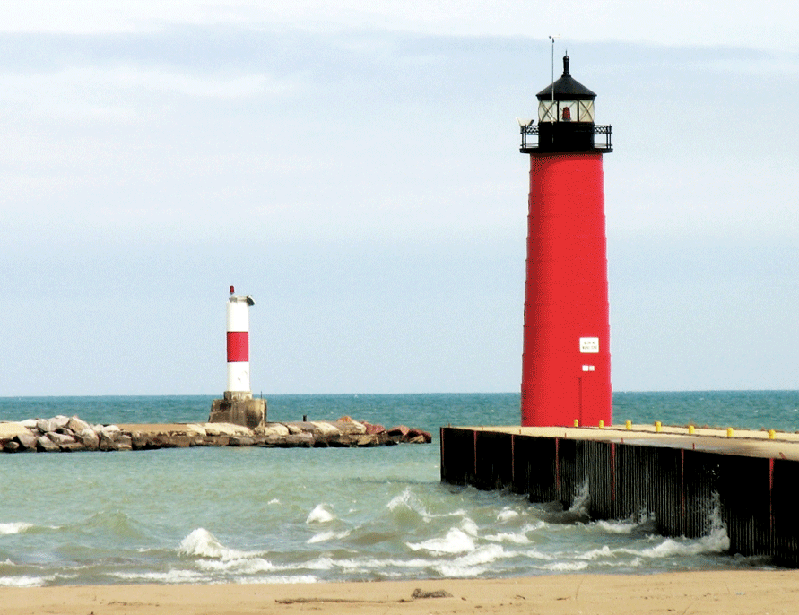

[Referato pavadinimas]
  - [Mokinio vardas ir pavardė]
  - [Kurso pavadinimas]a
  - [Dėstytojo vardas ir pavardė]
  - [Data]

[Pradėkite nedelsdami]
[Jei norite pakeisti vietos rezervavimo ženklo tekstą savuoju, tiesiog pasirinkite teksto eilutę ir pradėkite vesti tekstą. Tačiau kol kas dar to nedarykite!]
[Pirmiausia peržiūrėkite keletą patarimų, kaip galite greitai suformatuoti savo referatą. Nustebsite, kaip tai paprasta.]

[Visada puikus vaizdas]
- [Reikia antraštės? Skirtuko Pagrindinis galerijoje Stiliai spustelėkite norimą antraštės stilių.]
- [Atkreipkite dėmesį ir į kitus galerijoje esančius stilius, pavyzdžiui, citatų, numeruoto sąrašo arba sąrašo su ženkleliais, kaip šis.]
- [Būtų gerai, kad žymėdami tekstą, kurį norite nukopijuoti ar redaguoti, nepažymėtumėte į dešinę nuo pažymėtos srities esančio tarpo.]

[Įtraukti citatą]
[„Naudokite citatos stilių, norėdami iš savo teksto išskirti citatą arba kitą svarbų punktą.“]

[Idealiai tinkantis paveikslėlis]
[Norėdami pakeisti pavyzdinę nuotrauką savąja, tiesiog ją panaikinkite. Tuomet skirtuke Įterpimas spustelėkite Paveikslėlis.]
[Norėdami taikyti formatavimą, pvz., kraštinę ir šešėlį iš pavyzdinės nuotraukos, pažymėkite savo paveikslėlį. Tuomet paveikslėlio įrankių formato skirtuke pasirinkite paveikslėlio stilių.]

